ZP  MS | Društvo  Prijateljev  Mladine Metlika |  | Partizanski trg 4, 8330 Metlika   (07) 30 60 360; 051 339 559   dprm.metlika@gmail.com

DOGODKI MED JESENSKIMI POČITNICAMI 2022

čas | vrsta dogodka | kraj
29. 10.  do  2. 11. | JESENSKA EKSKURZIJA PO ISTRI  letovanje za otroke iz socialno šibkih družin | Zambratija
sreda  2. 11.  ob 17. uri | POLETJE, KO SEM SE NAUČILA LETETI  brezplačna filmska predstava za otroke | Kulturni dom Metlika
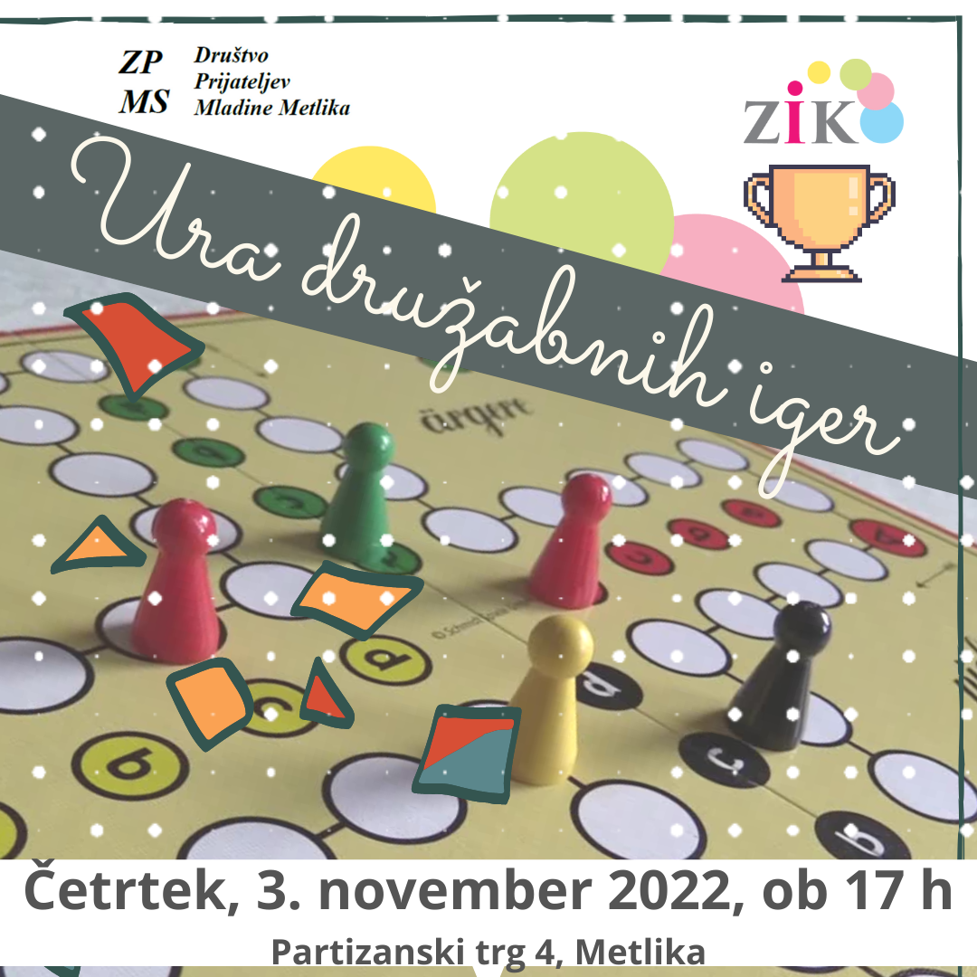
četrtek  3. 11.  ob 17. uri | URA DRUŽABNIH IGER  nove in stare družabne igre za vse generacije | DPM Metlika  Partizanski trg 4

ŽELIMO VAM RAZIGRANE IN PRIJETNE POČITNICE

DRUŠTVO PRIJATELJEV MLADINE METLIKA
informacije: 07/30 60 360 ali 051 339 559

